Отчёт по лабораторной работе №16
Программный RAID
Наурузова Айшат Магометовна
Содержание

1 Цель работы
Освоить работу с RAID-массивами при помощи утилиты mdadm.

2 Ход выполнения

2.1 Создание RAID-диска

2.1.1 Проверка наличия дисков
Для проверки отображения ранее добавленных дисков использовалась команда fdisk -l | grep /dev/sd.
В системе присутствуют устройства /dev/sdc, /dev/sdd, /dev/sde.
На каждом из дисков /dev/sdc, /dev/sdd и /dev/sde был создан новый раздел с помощью утилиты sfdisk.
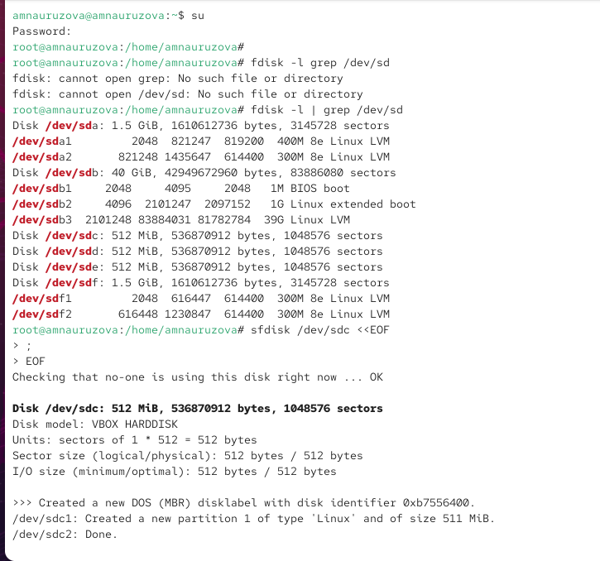
Рис. 1: Создание разделов

2.1.2 Проверка типа созданных разделов
Команды просмотра типа разделов показали, что у созданных партиций установлен тип 83 (Linux).
Вывод списка доступных типов партиций, связанных с RAID, показал наличие типа:
fd — Linux raid autodetect
Для каждого из дисков тип раздела был изменён на fd — Linux raid autodetect.
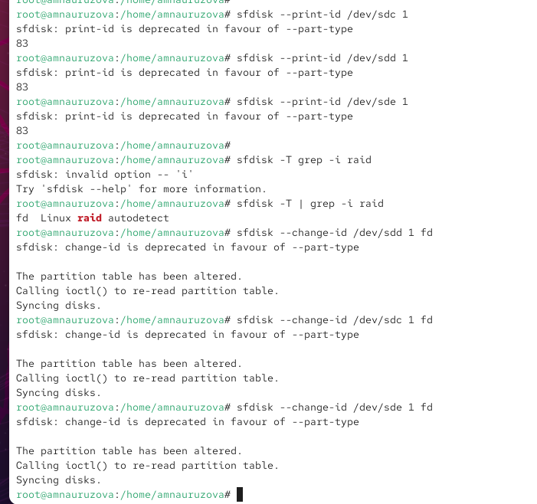
Рис. 2: Изменение ID разделов

2.1.3 Проверка состояния дисков
Утилита sfdisk -l показала корректно созданные разделы на всех устройствах:
каждый имеет размер около 511M и тип fd Linux raid autodetect.
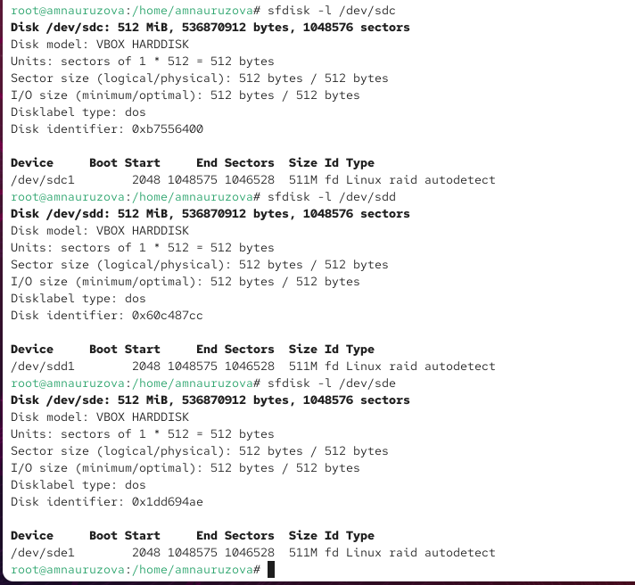
Рис. 3: Состояние дисков

2.2 Создание RAID-массива уровня 1
Был создан массив RAID 1 из двух дисков: /dev/sdc1 и /dev/sdd1.
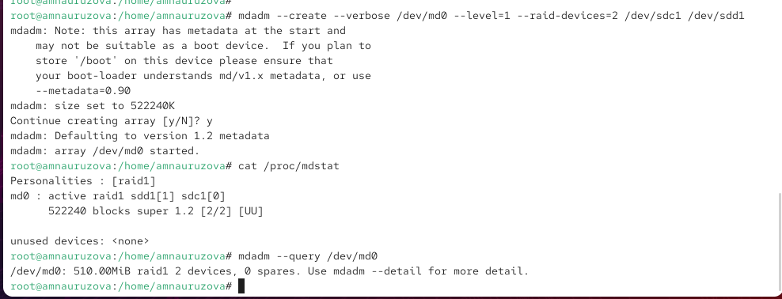
Рис. 4: Создание RAID
Просмотр состояния:
- RAID уровень: raid1
- Активные устройства: 2
- Состояние: active sync
- Ошибки отсутствуют
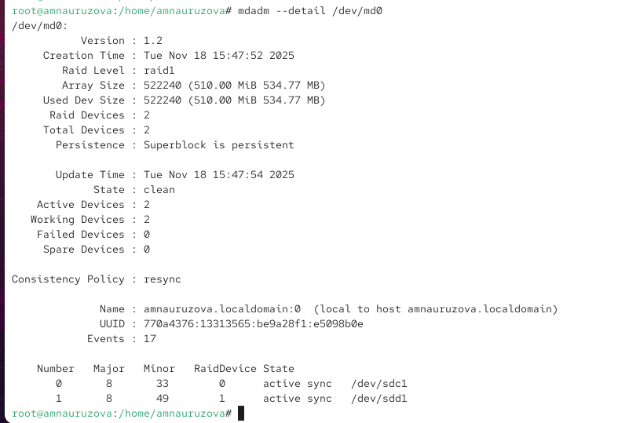
Рис. 5: Проверка состояния RAID

2.2.1 Создание файловой системы и монтирование
На устройстве RAID создана файловая система ext4 и оно было смонтировано в каталог /data.
Для автомонтирования добавлена строка в /etc/fstab:
/dev/md0 /data ext4 defaults 1 2
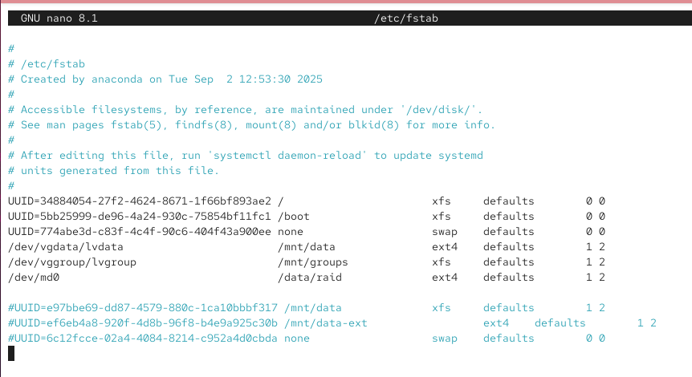
Рис. 6: Редактирование fstab

2.2.2 Имитация сбоя одного диска
Диск /dev/sdc1 был помечен как сбойный, затем удалён из массива.
После этого массив обновлён путём добавления нового устройства /dev/sde1.
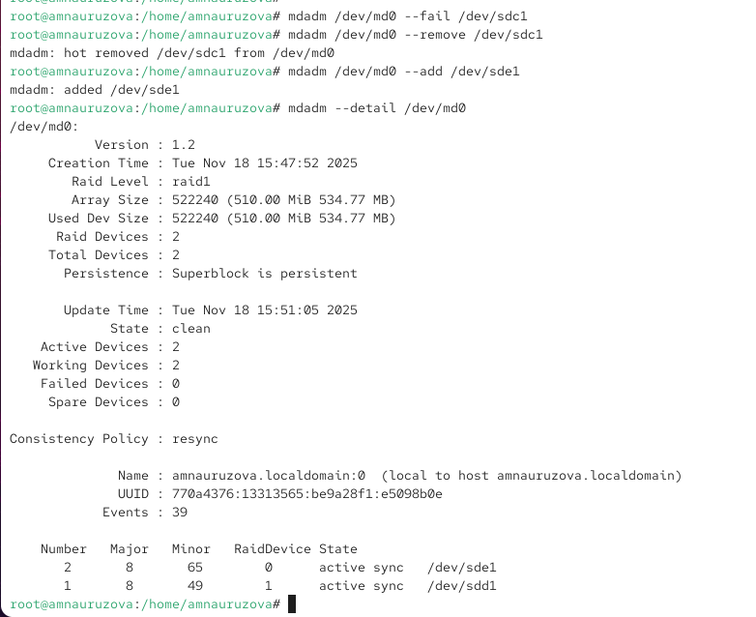
Рис. 7: Сбой и восстановление RAID
После завершения работы:
- RAID размонтирован
- Массив остановлен
- Метаданные (superblock) очищены на всех разделах
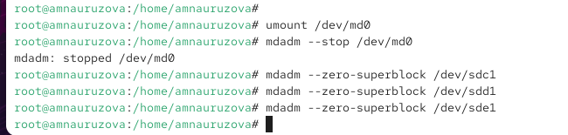
Рис. 8: Удаление RAID

2.3 RAID-массив с горячим резервом (hot spare)

2.3.1 Создание RAID 1
После получения прав администратора был создан массив RAID 1 на двух дисках /dev/sdc1 и /dev/sdd1.
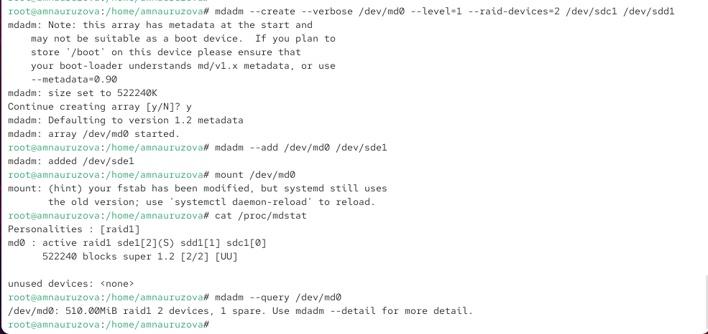
Рис. 9: Создание RAID 1
Третий диск /dev/sde1 был добавлен в массив как резервный.

2.3.2 Монтирование массива и проверка состояния
Массив был смонтирован и проверен с помощью:
- /proc/mdstat
- mdadm --query
- mdadm --detail
Состояние массива:
- RAID уровень: raid1
- Рабочие устройства: 2
- Spare (горячий резерв): 1
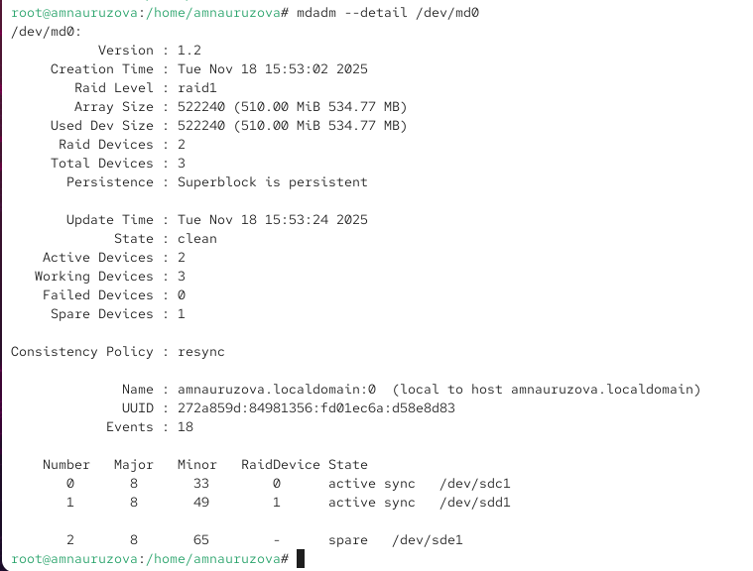
Рис. 10: Проверка состояния RAID

2.3.3 Имитация сбоя одного из дисков
Диск /dev/sdc1 был помечен как сбойный.
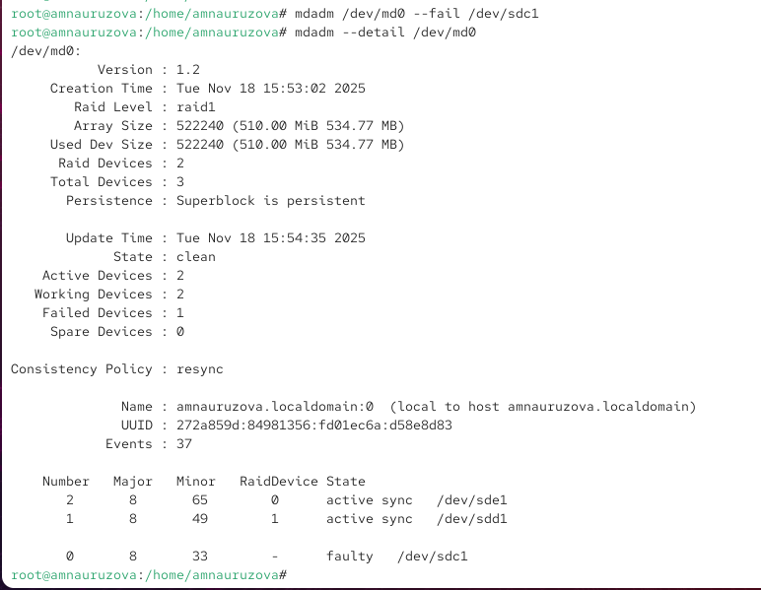
Рис. 11: Сбой диска
После сбоя массив автоматически активировал запасной диск /dev/sde1.
Состояние:
- Active sync: /dev/sdd1, /dev/sde1
- Failed: /dev/sdc1
- Spare: 0 (так как hot spare стал рабочим)

2.4 Преобразование RAID 1 → RAID 5

2.4.1 Создание RAID 1 и добавление третьего диска
На основе тех же дисков был повторно создан массив RAID 1, затем добавлен третий диск.
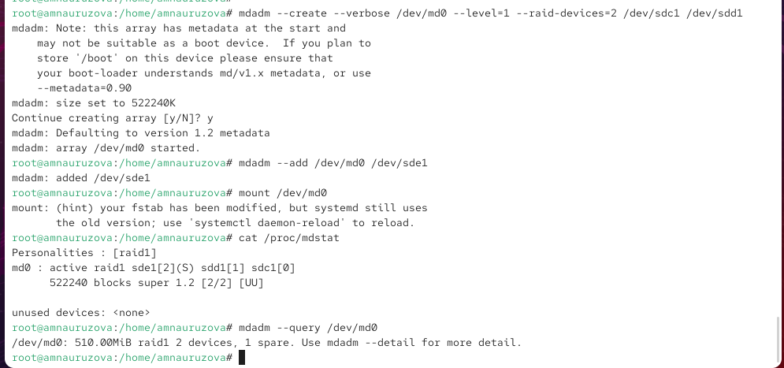
Рис. 12: Создание RAID и добавление 3-го диска
Проверка показала:
- 2 working devices
- 1 spare device
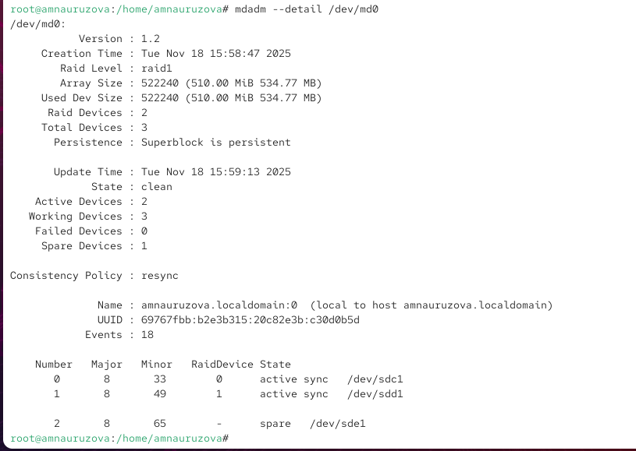
Рис. 13: Состояние перед преобразованием

2.4.2 Преобразование в RAID 5
Массив был преобразован командой:
mdadm --grow /dev/md0 --level=5
После преобразования:
- Уровень RAID: raid5
- Рабочих устройств: 2
- Spare: 1
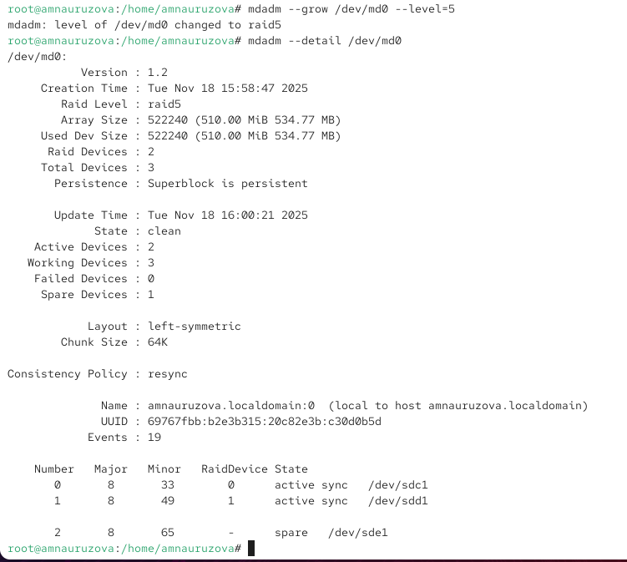
Рис. 14: Преобразование RAID
Количество устройств массива было увеличено до трёх:
mdadm --grow /dev/md0 --raid-devices=3
RAID начал работу на трёх активных дисках.
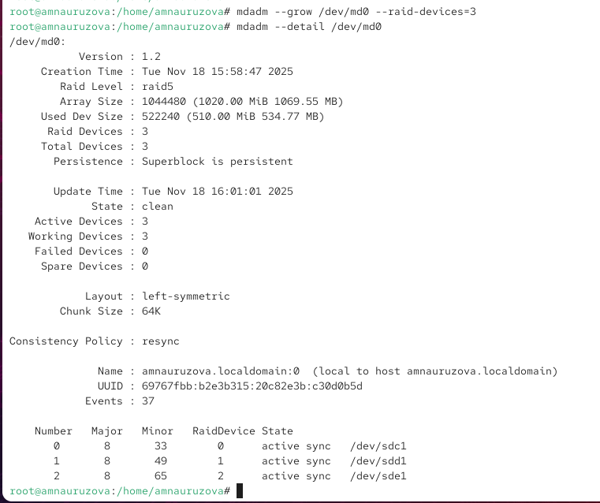
Рис. 15: RAID 5 на трёх дисках
Состояние:
- RAID уровень: raid5
- Active sync: /dev/sdc1, /dev/sdd1, /dev/sde1
- Здоровье массива: clean
После выполнения работы массив был удалён:
- Размонтирован
- Остановлен
- Суперблоки всех дисков очищены
(Команды соответствуют методичке.)
Также была закомментирована строка в /etc/fstab:
#/dev/md0 /data ext4 defaults 1 2

3 Контрольные вопросы
1. Приведите определение RAID. RAID (Redundant Array of Independent Disks) — это технология объединения нескольких физических дисков в единый логический массив для повышения производительности, отказоустойчивости или обеих характеристик одновременно. Массив управляется специальным алгоритмом, распределяющим данные и контрольную информацию между дисками.
2. Какие типы RAID-массивов существуют на сегодняшний день? Наиболее распространённые уровни RAID:
- RAID 0
- RAID 1
- RAID 2 (практически не используется)
- RAID 3
- RAID 4
- RAID 5
- RAID 6
- RAID 10 (1+0)
- RAID 01 (0+1)
- RAID 50, RAID 60
- RAID с hot spare — массивы с резервным диском
- Программные и аппаратные вариации гибридных уровней
3. Охарактеризуйте RAID 0, RAID 1, RAID 5, RAID 6. Опишите алгоритм работы, назначение и приведите примеры применения.

3.0.1 RAID 0 — чередование (striping)
Алгоритм работы: Данные разбиваются на блоки и записываются попеременно на все диски массива.
Преимущества:
- Максимальная производительность: чтение/запись ведутся параллельно.
- Полный полезный объём равен сумме всех дисков.
Недостатки:
- Полное отсутствие отказоустойчивости.
- Отказ одного диска приводит к потере всех данных.
Применение:
- Временное хранение данных
- Видеообработка
- Кэш, тестовые стенды
- Сценарии, где важна скорость, а не сохранность

3.0.2 RAID 1 — зеркалирование (mirroring)
Алгоритм работы: Каждый блок данных записывается на два диска одновременно.
Преимущества:
- Высокая отказоустойчивость: выход одного диска не приводит к потере данных.
- Чтение может ускоряться за счёт параллельного доступа к зеркалам.
Недостатки:
- Полезный объём равен сумме дисков, делённой на 2.
- Повышенные требования к количеству носителей.
Применение:
- Серверы баз данных
- Веб-серверы
- Критически важная информация

3.0.3 RAID 5 — распределённая чётность (striping + parity)
Алгоритм работы: Данные и контрольные суммы (parity) распределяются по всем дискам массива. При выходе из строя одного диска массив восстанавливается за счёт контрольных сумм.
Преимущества:
- Отказоустойчивость при выходе одного диска.
- Хороший баланс между объёмом, скоростью и надёжностью.
- Полезный объём равен сумме всех дисков минус один.
Недостатки:
- Потеря производительности при восстановлении.
- Не защищает от одновременного отказа двух дисков.
Применение:
- Файловые серверы
- Архивы
- Корпоративные хранилища среднего уровня

3.0.4 RAID 6 — двойная чётность (double parity)
Алгоритм работы: Хранит две независимые контрольные суммы, что позволяет выдерживать отказ двух дисков сразу.
Преимущества:
- Максимальная отказоустойчивость среди стандартных уровней.
- Полезный объём равен сумме всех дисков минус два.
Недостатки:
- Медленная запись из-за двойного расчёта контрольных сумм.
- Более высокая стоимость (много дисков требуется).
Применение:
- Большие корпоративные хранилища
- Системы, требующие высокой надёжности
- Серверы с большим количеством дисков

4 Заключение
В ходе работы были рассмотрены программные RAID-массивы, их структура и принципы функционирования. На практике были созданы и настроены массивы RAID 1 и RAID 5, изучено их поведение при добавлении hot spare-диска и при отказе одного из устройств. Особое внимание уделено восстановлению массива, преобразованию уровня RAID и очистке метаданных. Полученные результаты демонстрируют, как технологии RAID повышают отказоустойчивость, обеспечивают непрерывность работы и позволяют гибко управлять дисковой подсистемой.

